Реквизиты удаленной оплаты Веб-студии дизайна «SILVER-net Art Studios» (СПОСОБЫ ОПЛАТЫ).

Оплата услуг с пластиковой карты Сбербанка
Если у вас имеется карта Сбербанка Роcсии (Visa, Maestro, MasterCard), Вы можете оплатить услуги прямым переводом на номер нашей карты через сервис Сбербанк-Онлайн. Комиссия за перевод денежных средств среди владельцев карт и счетов в Сбербанке не взимается!
Порядок действий:
- Авторизоваться в личном кабинете по адресу: Сбербанк Онлайн.
- Перейти в раздел "Переводы и платежы".
- Выбрать "Перевод клиенту Сбе​р​б​а​нка".
- Указать номер карты получателя: 4276 3100 2603 0843
- В сообщении получателю укажите вид оплачиваемой услуги/компанию.
Перевод с карты на карту
Оплата пластиковой картой Visa и MasterCard любого банка России
- Вы можете произвести оплату со своей пластиковой карты (Visa, MasterCard) прямым переводом.
- Зайдите на сервис перевода с карты на карту: https://money.yandex.ru/card2card/
- Введите номер нашей карты (Карта получателя): 5106 2180 3760 2067
Оплата через сервис онлайн-платежей Яндекс.Деньги
В случае если у вас имеется Яндекс-кошелек Вы можете оплатить услуги с помощью нашего сайта или прямым переводом из личного кабинета на сайте Яндекс.Деньги.
- Зайти на сайт Яндекс.Деньги: http://money.yandex.ru/
- На главной странице в разделе «Перевести деньги» набрать номер счета получателя:
- 410011444546559
- Ввести необходимую сумму оплаты услуги.
- Нажать кнопку «Перевести».
- В примечании к платежу ОБЯЗАТЕЛЬНО УКАЗАТЬ вид оплачиваемой услуги (например, продвижение сайта), название вашей компании или сайта (например, мой-сайт.рф).
ВАЖНО! Без указания названия вашей компании/сайта мы не сможем узнать кто из наших клиентов производит оплату.

Оплата через терминал «ПЛАТЕЖКА»
1. Выберете в меню пункт - "Электронные кошельки".
2. Выберете систему оплаты - "Яндекс.Деньги".
3. Введите номер счета: 410011444546559
4. Подтвердите правильность данных.
5. Внесите необходимую сумму.
6. Сохраните чек!
ВАЖНО! При вводе средств будет удержана комиссия: 5-10% Срок зачисления платежа: 24 часа. Поэтому сохраните чек и обязательно сообщите нам о проведении платежа по телефону: +7 (391) 296-20-76 или на E-mail адрес: web@silver-net.ru
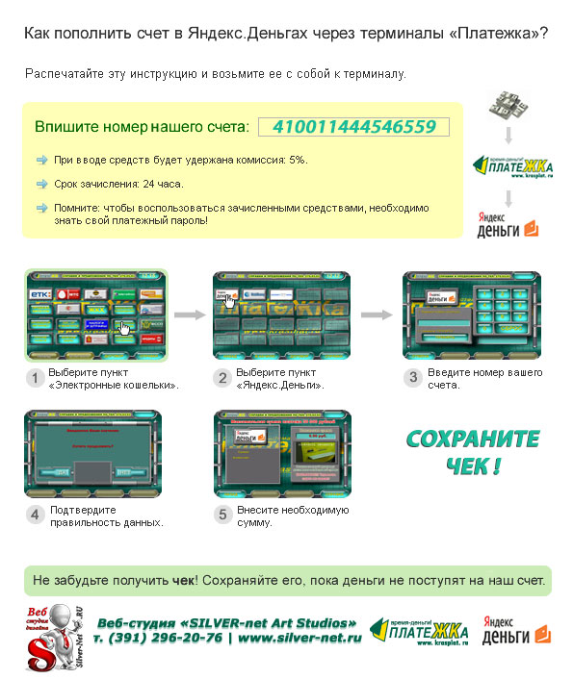

В случае затруднения, Вы можете бесплатно воспользоваться услугами наших специалистов.

Оплата через «QIWI-терминал»
1. Выберете на главной странице пункт – "Оплата услуг".
2. Выберете раздел – "Электронная коммерция".
3. Выберите пункт – "VISA QIWI WALLET".
4. Введите номер телефона (кошелька): 9059762076
5. В примечании к платежу ОБЯЗАТЕЛЬНО УКАЗАТЬ вид оплачиваемой услуги, (например, продвижение сайта), название вашей компании или сайта (например, наше-чудо.рф).
6. Сохраните чек!
ВАЖНО! Без указания названия вашей компании/сайта мы не сможем узнать кто из наших клиентов производит оплату.

С уважением,
Интернет-агентство SILVER-net г. Красноярск.
Сайт: http://silver-net.ru
Тел.: +7 (391) 296-20-76

